

ПРАВИТЕЛЬСТВО ЧУКОТСКОГО АВТОНОМНОГО ОКРУГА

П О С Т А Н О В Л Е Н И Е

от | 18 апреля 2022 года | № | 195 | г. Анадырь

Об утверждении зоны охраны объекта культурного наследия регионального значения «Памятник адмиралу Степану Осиповичу Макарову», расположенного по адресу: Чукотский автономный округ, Провиденский район, окрестности села Янракыннот

В соответствии с Федеральным законом от 25 июня 2002 года № 73-ФЗ «Об объектах культурного наследия (памятниках истории и культуры) народов Российской Федерации», Положением о зонах охраны объектов культурного наследия (памятников истории и культуры) народов Российской Федерации, утвержденным Постановлением Правительства Российской Федерации от 12 сентября 2015 года № 972, Законом Чукотского автономного округа от 31 мая 2010 года № 50-ОЗ «О сохранении, использовании, популяризации и государственной охране объектов культурного наследия (памятников истории и культуры) в Чукотском автономном округе», Правительство Чукотского автономного округа

ПОСТАНОВЛЯЕТ:

- Утвердить зону охраны объекта культурного наследия регионального значения «Памятник адмиралу Степану Осиповичу Макарову», расположенного по адресу: Чукотский автономный округ, Провиденский район, окрестности села Янракыннот, согласно приложению к настоящему постановлению.
- Возмещение убытков, причиненных в связи с установлением зоны охраны объекта культурного наследия регионального значения, указанной в пункте 1 настоящего постановления, осуществляется в соответствии с законодательством Российской Федерации.
- Комитету по охране объектов культурного наследия Чукотского автономного округа (Девяткин В.И.) разместить информацию о зоне охраны объекта культурного наследия регионального значения, указанной в пункте 1 настоящего постановления, в федеральной государственной информационной
системе территориального планирования.
4. Рекомендовать Администрации Провиденского городского округа Чукотского автономного округа (Подлесный Е.В.) разместить информацию о зоне охраны объекта культурного наследия регионального значения, указанной в пункте 1 настоящего постановления, в информационной системе обеспечения градостроительной деятельности.
5. Контроль за исполнением настоящего постановления возложить на Комитет по охране объектов культурного наследия Чукотского автономного округа (Девяткин В.И.).

Председатель Правительства Р.В. Копин

Приложение
к Постановлению Правительства
Чукотского автономного округа
от 18 апреля 2022 года № 195

ЗОНА ОХРАНЫ
объекта культурного наследия регионального значения
«Памятник адмиралу Степану Осиповичу Макарову», расположенного по адресу: Чукотский автономный округ, Провиденский район,
окрестности села Янракыннот
(далее - объект культурного наследия)

1. Состав зон охраны объекта культурного наследия

Для объекта культурного наследия определен следующий состав зон охраны - зона охраняемого природного ландшафта.
Зона охраняемого природного ландшафта – территория, которая назначается на основании исследования ландшафтного окружения объекта и включает в себя участок сопки вблизи объекта. Границы данной зоны обусловлены контуром выраженных форм природного ландшафта и контуром зоны ближнего восприятия объекта.
Охранная зона объекта культурного наследия не устанавливается, поскольку объект расположен в природной среде и на сопредельных с объектом территориях отсутствуют элементы исторического градостроительного окружения, композиционно с ним связанные.
Зона регулирования застройки и хозяйственной деятельности не устанавливается, поскольку регулирование параметров окружающей застройки нехарактерно для объекта культурного наследия, как памятника монументального искусства и памятника, связанного с историческими событиями.
Иные объекты культурного наследия и выявленные объекты культурного наследия в границы зон охраны не вошли.

2. Описание границ зон охраны объекта культурного наследия
(природного ландшафта)

Сведения об объекте
№  п/п | Характеристики объекта |  |  |  |  |  |  | Описание характеристик
1 | 2 |  |  |  |  |  |  | 3
1. | Местоположение объекта |  |  |  |  |  |  | Чукотский автономный округ, Провиденский район, окрестности села Янракыннот
2. | Площадь объекта +/- величина погрешности определения площади  (P +/- Дельта P) |  |  |  |  |  |  | 13088 м²  +/- 1 м²
3. | Иные характеристики объекта |  |  |  |  |  |  | -
Сведения о местоположении границ объекта
1. Система координат |  |  |  | МСК-87
2. Сведения о характерных точках границ объекта
Обозначение характерных точек границ |  | Координаты, м |  |  |  |  | Метод определения координат характерной точки |  | Средняя квадратическая погрешность положения характерной точки (Mt), м |  |  |  | Описание  обозначения точки на местности (при наличии)
 |  | X |  |  | Y
1 |  | 2 |  |  | 3 |  | 4 |  | 5 |  |  | 6
Внешний контур
1 |  | 989627,66 |  |  | 8448059,30 |  | аналитический |  | 0,1 м |  |  | -
2 |  | 989654,54 |  |  | 8448059,59 |  | аналитический |  | 0,1 м |  |  | -
3 |  | 989702,92 |  |  | 8448127,25 |  | аналитический |  | 0,1 м |  |  | -
4 |  | 989700,35 |  |  | 8448159,90 |  | аналитический |  | 0,1 м |  |  | -
5 |  | 989688,26 |  |  | 8448199,11 |  | аналитический |  | 0,1 м |  |  | -
6 |  | 989655,65 |  |  | 8448203,82 |  | аналитический |  | 0,1 м |  |  | -
7 |  | 989635,31 |  |  | 8448209,21 |  | аналитический |  | 0,1 м |  |  | -
8 |  | 989615,30 |  |  | 8448199,76 |  | аналитический |  | 0,1 м |  |  | -
9 |  | 989607,87 |  |  | 8448166,47 |  | аналитический |  | 0,1 м |  |  | -
10 |  | 989583,18 |  |  | 8448156,76 |  | аналитический |  | 0,1 м |  |  | -
11 |  | 989578,50 |  |  | 8448108,81 |  | аналитический |  | 0,1 м |  |  | -
1 |  | 989627,66 |  |  | 8448059,30 |  | аналитический |  | 0,1 м |  |  | -
Внутренний контур
12 |  | 989658,44 |  |  | 8448152,83 |  | аналитический |  | 0,1 м |  |  | -
13 |  | 989656,12 |  |  | 8448158,37 |  | аналитический |  | 0,1 м |  |  | -
14 |  | 989650,58 |  |  | 8448156,05 |  | аналитический |  | 0,1 м |  |  | -
15 |  | 989652,89 |  |  | 8448150,53 |  | аналитический |  | 0,1 м |  |  | -
12 |  | 989658,44 |  |  | 8448152,83 |  | аналитический |  | 0,1 м |  |  | -
Описание границ объекта
Прохождение границы |  |  |  |  |  | Описание прохождения границы
от точки |  |  | до точки |  |  | Протяженность, м |  |  |  | Дирекционный угол
1 |  |  | 2 |  |  | 3 |  |  |  | 4
Внешний контур
1 |  |  | 2 |  |  | 26,88 |  |  |  | 0° 36' 36"
2 |  |  | 3 |  |  | 83,18 |  |  |  | 54° 25' 42"
3 |  |  | 4 |  |  | 32,76 |  |  |  | 94° 29' 55"
4 |  |  | 5 |  |  | 41,04 |  |  |  | 107° 8' 12"
5 |  |  | 6 |  |  | 32,95 |  |  |  | 171° 47' 47"
6 |  |  | 7 |  |  | 21,04 |  |  |  | 165° 9' 7"
7 |  |  | 8 |  |  | 22,13 |  |  |  | 205° 16' 43"
8 |  |  | 9 |  |  | 34,11 |  |  |  | 257° 24' 48"
9 |  |  | 10 |  |  | 26,52 |  |  |  | 201° 27' 31"
10 |  |  | 11 |  |  | 48,18 |  |  |  | 264° 25' 26"
11 |  |  | 1 |  |  | 69,77 |  |  |  | 314° 47' 48"
Внутренний контур
12 |  |  | 13 |  |  | 6,01 |  |  |  | 112° 43' 21"
13 |  |  | 14 |  |  | 6,01 |  |  |  | 202° 43' 21"
14 |  |  | 15 |  |  | 5,98 |  |  |  | 292° 42' 30"
15 |  |  | 12 |  |  | 6,01 |  |  |  | 22° 30' 35"

3. Режимы использования земель и земельных участков, требования к градостроительным регламентам в границах зон охраны
объекта культурного наследия (природного ландшафта)

Режим использования земель и земельных участков, требования к градостроительным регламентам в границах зоны охраняемого природного ландшафта.
В границах зоны охраняемого природного ландшафта разрешается:
мероприятия по расчистке и укреплению береговой линии без изменения существующей береговой линии;
благоустройство территории с использованием естественных природных материалов (камень, дерево, металлические конструкции);
мероприятия по обеспечению пожарной и экологической безопасности;
мероприятия по регулировке озеленения, санитарные рубки, уборка сухостоя.
В границах зоны охраняемого природного ландшафта запрещается:
строительство объектов капитального строительства за исключением объектов, предусмотренных при работах по благоустройству территории;
изменение соотношения открытых и закрытых пространств природного ландшафта;
проведение всех видов работ, нарушающих природный гидрогеологический режим;
размещение объектов, являющихся источниками повышенной пожаро и взрывоопасности, и других источников вредностей, а также объектов, наносящих физический и эстетический ущерб природному ландшафту;
изменение высотных отметок рельефа более чем на 0,5 метра.

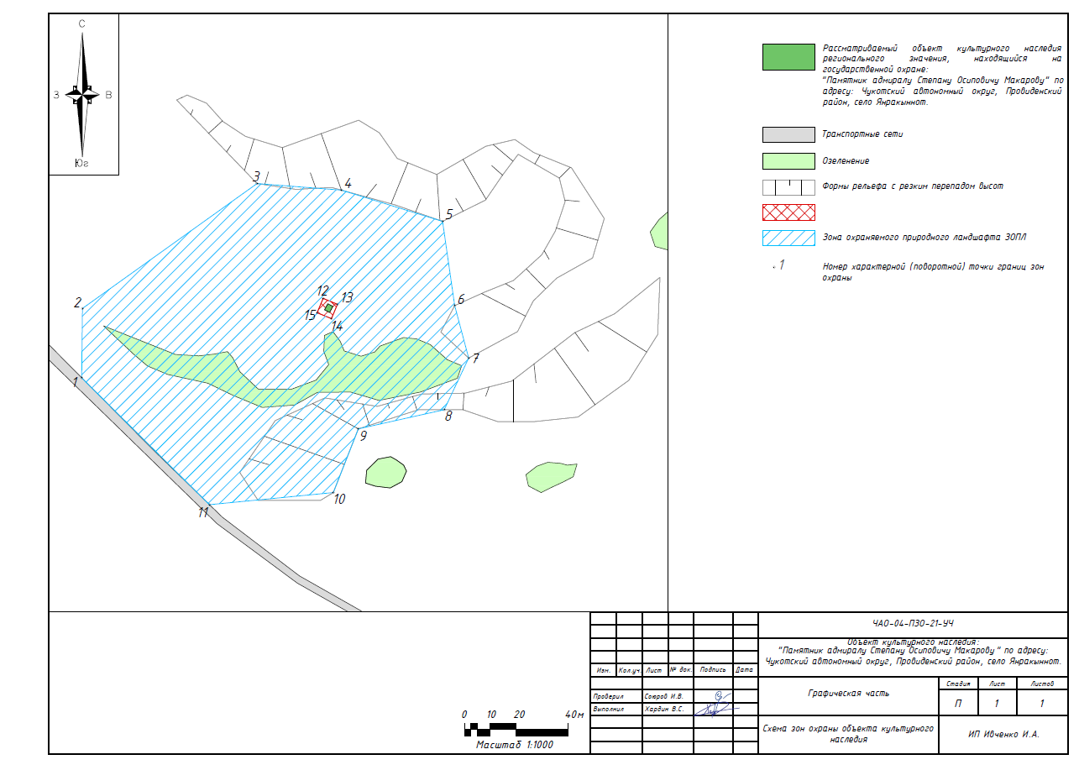
4. Графическая часть

